Borealis hébergera les métadonnées sensibles (version préliminaire V2)

Introduction
Conçu et formalisé à l'origine par l'Institut des sciences sociales quantitatives (IQSS) de l'Université Harvard, le projet Dataverse est une initiative de logiciel libre visant à faciliter le partage, la conservation, la citation, l'exploration et l'analyse des données de recherche, tout en multipliant l'accessibilité des archives virtuelles sur le web. Adopté à l'échelle mondiale dans 128 installations Dataverse indépendantes, le concept Dataverse s'est révélé être un outil puissant pour développer un vaste réseau de référentiels de données de recherche, améliorant ainsi la facilité de recherche des ensembles de données de recherche entre les institutions et à l'échelle internationale.

L'une de ces installations Dataverse est Borealis, le dépôt canadien Dataverse. Hébergé par Scholars Portal à l'Université de Toronto, Borealis est un service bilingue partagé fourni en partenariat avec des consortiums de bibliothèques universitaires régionales canadiennes, des institutions, des organismes de recherche et l'Alliance de recherche numérique du Canada. Conformément aux principes généraux du projet Dataverse, Borealis s'engage à fournir des dépôts de recherche multidisciplinaires et sécurisés à ses membres et partenaires participants. Les chercheurs issus d'universités non membres peuvent créer un compte Borealis, mais leur accès ou le téléchargement de données peuvent être restreints. Les membres intéressés peuvent consulter leur bibliothécaire chargé des données pour lui faire part de leur intérêt pour Borealis.

Borealis conserve les ensembles de données des institutions membres participantes et des organismes de recherche dans leurs propres référentiels gérés par leur institution, appelés « Dataverses ». En substance, Borealis est le service qui héberge et permet la recherche dans ces Dataverses. Cela facilite la recherche et l'accès aux données, dont certaines peuvent être restreintes et nécessiter l'autorisation de leur propriétaire pour y accéder. Cela dit, ces données restreintes peuvent être plus difficiles à trouver en raison de leur nature sensible. Pour des raisons liées à la nature de certaines données (telles que des informations potentiellement identifiables), certains chercheurs peuvent renoncer complètement à rendre leurs données consultables dans des référentiels numériques.

Il existe toutefois des approches permettant aux chercheurs de rendre leurs données trouvables tout en préservant la confidentialité de leurs données restreintes ; en d'autres termes, de rendre leurs métadonnées de recherche trouvables, mais de rendre les données de recherche proprement dites inaccessibles sans autorisation explicite, ouvrant ainsi une voie sûre et responsable vers une réutilisation éthique des données. Le présent document fournit un guide d'introduction à la trouvabilité, à la conservation et à la gestion éthiques des métadonnées.

Données consultables sans accès
Certaines séries de données ne peuvent pas être entièrement déposées dans Borealis pour des raisons liées à leurs conditions d'utilisation. En résumé (bien qu'une compréhension approfondie des conditions d'utilisation soit nécessaire), les utilisateurs de Borealis ne sont pas autorisés à télécharger des fichiers contenant des informations qui pourraient identifier directement ou indirectement un sujet ou un participant. Le téléchargement de telles séries de données constituerait non seulement une violation des conditions d'utilisation de Borealis, mais également une violation probable des promesses faites lors du processus de consentement utilisé pour collecter la série de données en question.

Bien que Borealis n'autorise pas le téléchargement de jeux de données non anonymisés, il n'empêche pas les utilisateurs de télécharger des métadonnées anonymisées (données sur les données) pour ces jeux de données. Par exemple, un jeu de données sensible issu d'un essai médical contenant des informations identifiables ne pourrait pas être téléchargé ; toutefois, les métadonnées telles que les questions posées aux participants, le type d'instruments utilisés pour l'évaluation, les étiquettes des variables et d'autres mesures connexes seraient autorisées. En d'autres termes, les informations sur l'étude pourraient être considérées comme entrant dans les limites de ce qui est autorisé, mais pas les informations sur les participants (ou les lieux des tests). Il en découle logiquement que, compte tenu de l'objectif de rendre les données restreintes accessibles grâce à des métadonnées anonymisées, Borealis pourrait constituer un outil central.

Borealis Open Science et transparence : avantages et inconvénients
Au fil des ans, les trois organismes canadiens de financement de la recherche ( ) ont fait pression pour libéraliser l'accès aux données de recherche, affirmant qu'« en tant qu'organismes financés par des fonds publics, ils sont de fervents défenseurs de la mise à disposition la plus large possible des résultats des recherches qu'ils financent » et qu'ils « aspirent à faire progresser les connaissances, à éviter la duplication des recherches et à encourager la réutilisation, à maximiser les avantages de la recherche pour les Canadiens et à mettre en valeur les réalisations des chercheurs canadiens » . Bien sûr, toutes les données ne peuvent pas être rendues facilement accessibles en raison de leur nature sensible, mais il découle des déclarations ci-dessus qu'il convient de s'efforcer de les rendre aussi faciles à trouver que possible tout en préservant la vie privée des participants (ce qui doit être la priorité absolue).

L'utilisation d'un Dataverse institutionnel via Borealis comme référentiel pour les métadonnées sensibles présente divers avantages.

- La mise à disposition d'informations sur l'ensemble des données de l'étude peut susciter des discussions entre chercheurs en vue de la réutilisation des données et de possibles collaborations.
- L'utilisation de Borealis présente également l'avantage supplémentaire de lier un identifiant permanent (dans ce cas, un identifiant numérique d'objet, ou DOI) aux métadonnées des données de recherche, ce qui facilite la citation et la recherche ultérieure.
- Lors de la publication dans Borealis, un fichier de métadonnées lisible par machine est automatiquement créé pour l'ensemble de données. Ce fichier de métadonnées garantit que les variables contenues dans les fichiers de l'ensemble de données peuvent être trouvées à l'aide du moteur de recherche Borealis (ce qui augmente considérablement la facilité de recherche et le potentiel de réutilisation).

Bien sûr, l'utilisation d'un référentiel national tel que Borealis peut susciter certaines réserves :

- En tant que service national, les données de Borealis sont souvent récupérées par des collègues universitaires d'autres pays, ce qui n'est pas toujours une bonne chose.
- Compte tenu du caractère sensible de certaines données, nous ne souhaitons pas toujours qu'elles soient « trouvables ».

Il est important de noter que, dans le cas présent, les données sensibles elles-mêmes ne sont jamais mises à disposition sur Borealis, seules leurs métadonnées le sont. Cela atténue les éventuelles inquiétudes liées à d'éventuels acteurs malveillants ; le présent document maintient donc que Borealis est un refuge sûr pour la recherche de métadonnées de données sensibles.

Accéder à Borealis
Le Dataverse institutionnel du déposant peut être trouvé en naviguant vers la page de connexion Borealis, puis en utilisant le menu déroulant pour sélectionner l'institution souhaitée. À partir de là, les utilisateurs peuvent se connecter avec leurs identifiants institutionnels. Les utilisateurs peuvent également naviguer vers la page web des membres et partenaires, puis sélectionner leur institution. Un guide détaillé sur les procédures de connexion et de création de compte est disponible sur le site web Scholars Portal learn Borealis.

Une fois connectés, les utilisateurs devraient, par défaut, voir le référentiel Dataverse de leur institution. Il existe différents chemins que les utilisateurs peuvent emprunter pour déposer leurs données et/ou métadonnées. En fonction des politiques de leur institution, ils devraient pouvoir créer leur propre Dataverse dans le référentiel Dataverse de leur institution et commencer le processus de partage. Un guide détaillé est disponible sur le site web Collections Scholars Portal learn Borealis.

Ce qui peut et ne peut pas être déposé dans les Dataverses Borealis
Comme mentionné précédemment, certains ensembles de données ne peuvent être téléchargés sur aucun référentiel Borealis (institutionnel ou autre) s'ils enfreignent les conditions d'utilisation. Il s'agit d'une étape importante pour décider si les métadonnées peuvent être téléchargées dans le référentiel. Voici deux questions clés à prendre en compte :

- Ai-je l'autorisation de partager ces données ou métadonnées sensibles (avec ou sans restrictions ? Approbation du CER avant ou après l'étude ?)
- Mes métadonnées sensibles sont-elles exemptes de toute information identifiable ? (toutes les informations qui pourraient être utilisées pour les relier à une personne sont interdites ; il s'agit notamment de variables telles que la taille, le poids, les codes postaux, les diagnostics, etc.
- Ai-je les droits d'auteur nécessaires pour publier les métadonnées ? (qui est propriétaire de ces données et métadonnées ?)

Même si certaines variables individuelles peuvent sembler trop ambiguës pour identifier une personne, elles peuvent toujours être utilisées conjointement avec d'autres variables ou informations pour potentiellement identifier les participants à l'étude [ajout d'un indicateur pour ajouter le matériel de dépersonnalisation des données de la boîte à outils SD]. Il est important de noter que les données téléchargées puis publiées sur Borealis ne peuvent pas être supprimées. Elles peuvent être désarchivées par un super-administrateur, mais pas complètement supprimées. Cela signifie qu'elles ne peuvent être supprimées sans l'accord de l'autorité la plus élevée dans la hiérarchie institutionnelle de Borealis.

Compte tenu de tout ce qui précède, les Dataverses institutionnels peuvent accepter tout type de fichier. Étant donné la nature des données et métadonnées sensibles dont il est question, les formats de fichiers tels que .csv, .xlsx ou .sav sont optimaux ; ce point est abordé plus en détail dans la section suivante.

Pragmatique de la recherche de métadonnées dans Borealis
En supposant que le dépôt proposé respecte les conditions d'utilisation, le processus de téléchargement est relativement simple. Les métadonnées dans Borealis sont générées à la fois manuellement et automatiquement (en supposant que le fichier téléchargé est de nature tabulaire, tel que les fichiers .xlsx, .csv, .sav). C'est précisément là que nous voulons que les déposants prennent une décision importante : quel niveau de qualité des métadonnées voulons-nous créer et rendre consultables ?

Nous allons ici aborder trois niveaux de qualité du téléchargement des métadonnées, chacun s'appuyant sur le précédent : bon – meilleur – optimal. À chaque nouveau niveau, les métadonnées sont mieux contextualisées et plus faciles à trouver. Le niveau auquel les déposants potentiels décident de s'arrêter dépendra en grande partie du niveau de sensibilité de leurs métadonnées restreintes.

Niveau 1 : mots-clés et descriptions – pas de téléchargement de fichiers
Étape 1 : Création d'un « ensemble de données »
Dans Borealis, un ensemble de données désigne l'intégralité du contenu d'un dépôt, et non les données elles-mêmes. Dans le contexte des données sensibles, vous pouvez considérer cela comme une « entrée » ou un « enregistrement » où sont créées les informations relatives à l'ensemble de données qui ne sont pas déposées. Dans le jargon Borealis, un « ensemble de données » ne désigne pas seulement les données brutes, mais également les métadonnées qui les décrivent, tout code qui les accompagne et toute documentation permettant de les comprendre. Pour les données restreintes, le « jeu de données » désignerait tous les éléments du diagramme ci-dessous, mais pourrait exclure n'importe lequel des éléments bleus, car ceux-ci pourraient ne pas pouvoir être déposés. Dans la suite de ce document, nous désignerons par « jeu de données Borealis » une combinaison des éléments de la figure 1 afin de les distinguer d'un « jeu de données » (de données brutes ou traitées) qui correspond à la conception classique du terme.

Figure1 : Contenu d'un « ensemble de données » Borealis
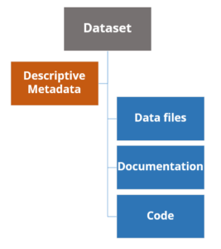

Une fois dans le référentiel Dataverse approprié, les utilisateurs peuvent facilement créer des ensembles de données Borealis (à condition de disposer des privilèges nécessaires pour le faire ; sinon, ils doivent contacter l'administrateur Dataverse de leur institution s'ils ont besoin d'aide). Un guide détaillé sur la création d'un ensemble de données Borealis en tant qu'utilisateur est disponible sur la page web Scholars Portal consacrée à la création d'ensembles de données Borealis.

Étape 2 : Sélection d'un modèle et propriété intellectuelle
Une fois le processus de création d'un ensemble de données Borealis lancé, les utilisateurs peuvent sélectionner un modèle (qui varie selon les institutions et les Dataverses). La sélection d'un modèle implique l'acceptation des conditions d'utilisation des droits d'auteur.

Par défaut, les dépôts dans Dataverse sont soumis à la licence CC0 1.0, sauf indication contraire. Cela signifie que, par défaut, toutes les données téléchargées sont considérées comme appartenant au domaine public. Cela dit, les déposants peuvent saisir leurs propres directives en matière de droits d'auteur afin d'établir des restrictions sur l'utilisation de leur dépôt. Par exemple, les utilisateurs peuvent attribuer la licence CC-BY 4.0, qui impose davantage de restrictions sur la manière dont les données peuvent être utilisées, comment elles doivent être citées et si elles peuvent ou non être modifiées lors d'itérations ultérieures par différents utilisateurs (voir les attributions Creative Commons pour plus d'exemples).

Les déposants ne sont pas limités aux attributions Creative Commons et peuvent créer leurs propres conditions d'utilisation personnalisées. Compte tenu de la nature des fichiers, des données et des métadonnées soumis, il est conseillé aux déposants potentiels de réfléchir à la manière dont ils souhaitent que les données soient utilisées et d'établir des bases solides pour en restreindre l'utilisation.

Étape 3 : Métadonnées de citation
Les utilisateurs doivent maintenant créer un titre, une description, sélectionner une catégorie thématique et identifier des mots-clés pour leur ensemble de données Borealis. Cette étape est essentielle pour la recherche de base. Toutes ces métadonnées seront ensuite automatiquement formatées dans un fichier de métadonnées lisible par machine. Il est conseillé de remplir autant de champs de métadonnées que possible afin d'optimiser la recherche, même si tous ne s'appliquent pas à chaque dépôt. Une fois cette étape terminée, les utilisateurs peuvent enregistrer leur progression et passer à l'étape suivante. Le téléchargement de fichiers ne fait pas partie du niveau 1. Si vous avez des fichiers à déposer dans le cadre de votre ensemble de données Borealis, vous trouverez des conseils dans les niveaux supérieurs.

Étape 4 : Métadonnées spécifiques au champ
Après avoir enregistré l'ensemble de données Borealis, les déposants peuvent revenir en arrière et modifier leurs métadonnées dans les nouvelles sections disponibles (« Ajouter + Modifier les métadonnées » dans l'onglet « Métadonnées »). Ces sections comprennent :

- Métadonnées géospatiales (données géographiques relatives au dépôt) ;
- Métadonnées relatives aux sciences sociales et humaines (informations relatives aux méthodes d'échantillonnage et de collecte de données propres aux sciences sociales) ;
- Métadonnées relatives à l'astronomie et à l'astrophysique (métadonnées relatives aux objets célestes et à leur observation/mesure) ;
- Métadonnées relatives aux sciences de la vie (informations relatives au substrat biologique et aux méthodes de collecte de données propres aux sciences de la vie) ;
- Métadonnées de revues (métadonnées relatives aux publications dans des journaux ou revues universitaires connexes) ;
- Métadonnées sur les flux de travail informatiques (informations décrivant le type de logiciels utilisés pour créer ou documenter les données elles-mêmes).

Ces métadonnées spécifiques au domaine ne sont pas obligatoires, mais elles peuvent considérablement faciliter la recherche du jeu de données. Certaines entrées peuvent donner une idée du jeu de données non publié (par exemple, la taille de l'échantillon, la procédure d'échantillonnage, le type d'instrument de recherche, les unités d'analyse, l' , etc.). Veuillez noter que tous les champs ne sont pas utiles, car certains peuvent divulguer trop d'informations sur le jeu de données, ce qui n'est pas toujours souhaitable. Comme toujours, il est conseillé aux déposants de réfléchir attentivement aux informations qu'ils souhaitent inclure dans leurs métadonnées. Cela se fait généralement au cas par cas et varie d'un déposant à l'autre.

Étapes franchies
À ce stade (fin du niveau 1), votre ensemble de données Borealis dispose d'un identifiant permanent (dans ce cas, un DOI), de métadonnées de citation (titre, mots-clés, catégorie thématique) et de métadonnées spécifiques au domaine afin de faciliter sa recherche.

Passer au niveau 2 est-il la bonne décision pour vous ?
Les utilisateurs qui souhaitent contextualiser davantage leurs données d'étude de manière responsable devraient envisager de passer à l'étape 2. D'autres utilisateurs peuvent toutefois estimer que l'étape 1 offre une contextualisation suffisante pour leurs besoins (par exemple, la divulgation d'informations supplémentaires pourrait ne pas être dans leur intérêt ou dans celui des participants). Si les déposants ont des doutes, ils peuvent revenir plus tard après la publication pour compléter le dépôt.

Niveau 2 : Téléchargement de fichiers non tabulaires (contextualisation des métadonnées)
Étape 5 : Documentation justificative
Cette étape ne rend pas nécessairement le jeu de données Borealis plus facile à trouver par les moteurs de recherche ; en d'autres termes, elle n'ajoute pas de métadonnées lisibles par machine. Elle permet toutefois de contextualiser les métadonnées existantes. Si les métadonnées ajoutées manuellement facilitent la recherche, elles peuvent toutefois s'avérer assez limitées pour décrire le contenu du jeu de données restreint. La soumission de documents justificatifs fournira une description plus détaillée du contenu de l'ensemble de données. Cela peut être particulièrement utile si les données collectées n'ont pas été utilisées ou mentionnées de manière approfondie dans un article de recherche publié. À ce titre, le niveau 2 apporte un élément humain qui aidera les autres chercheurs à mieux comprendre la nature de l'ensemble de données.
Dans ce cas, un simple fichier .txt, .docx, .pdf ou tout autre format texte suffit pour fournir le contexte de l'ensemble de données. Ce fichier contextuel peut être utilisé pour expliquer l'objectif ou la justification d'une étude originale, les données collectées, les publications connexes, etc. Il est important de noter que, bien qu'ils ne soient pas lisibles par une machine, ces fichiers ne doivent en aucun cas divulguer des informations sur les participants. Un guide de téléchargement détaillé est disponible dans le guide de téléchargement Borealis.

Niveau 3 : Téléchargement de fichiers tabulaires
Étape 6 : Réflexion sur la préparation des fichiers tabulaires
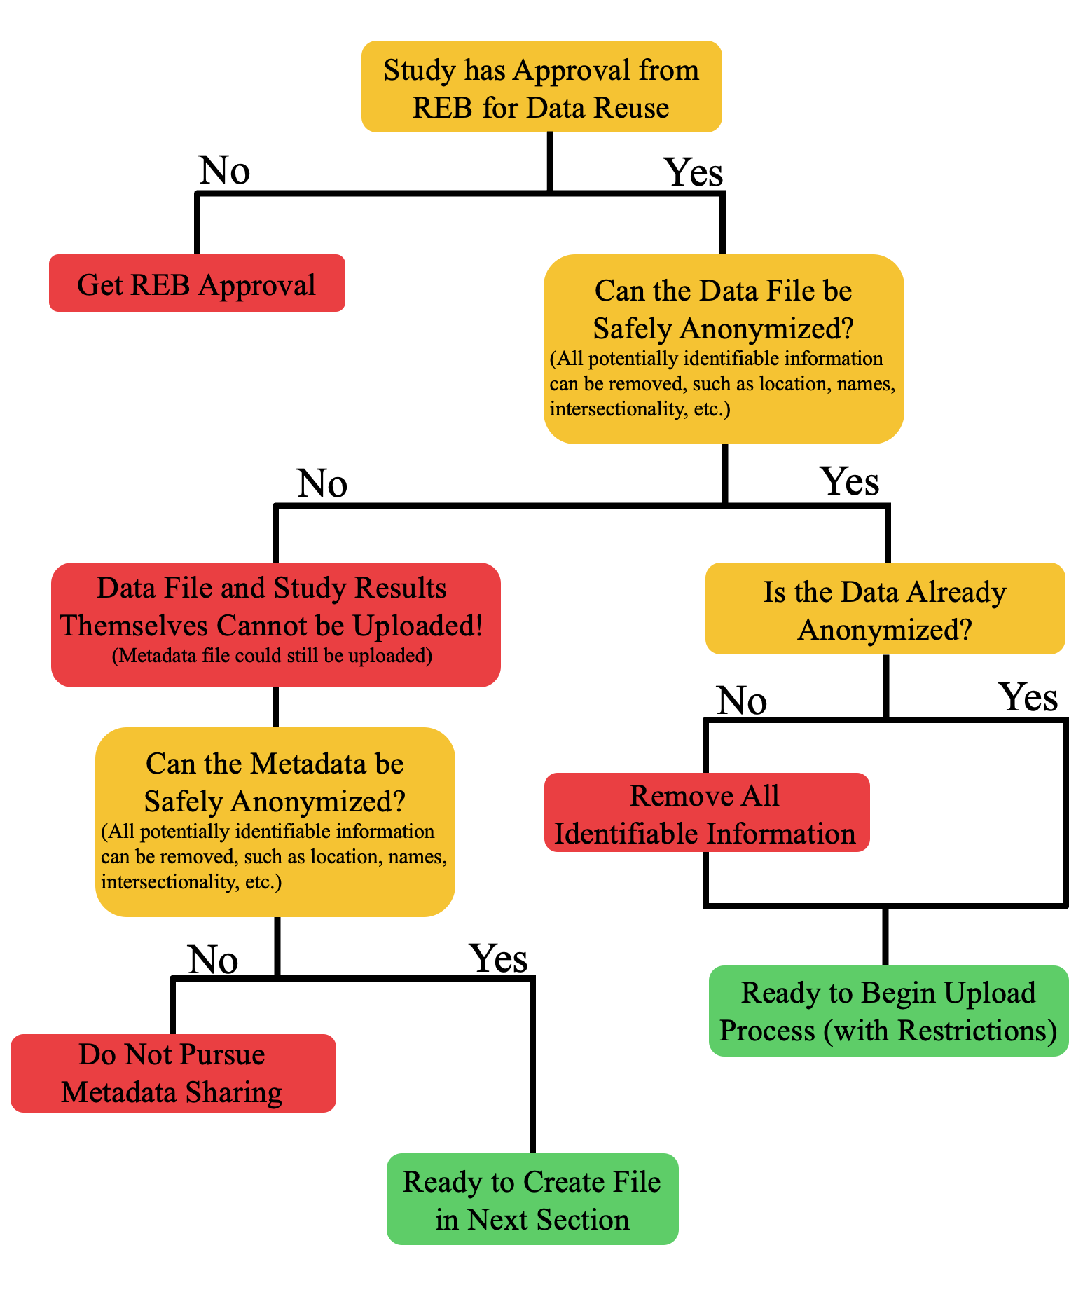
Étape 7 : Création d'un fichier tabulaire
Figure2 Arbre décisionnel pour le dépôt d'informations tabulaires dans un ensemble de données Borealis
Borealis dispose d'un programme « d'ingestion tabulaire » qui convertit tous les fichiers au format tabulaire (.xlsx, .csv, .sav, .dta, etc.) en un fichier .tab standardisé. Ce processus d'ingestion présente l'avantage distinct de rendre les variables des fichiers lisibles par machine et donc trouvables par les moteurs de recherche. La soumission de fichiers de métadonnées anonymisés sous un format tabulaire (tel que ceux énumérés ci-dessus) peut permettre à d'autres utilisateurs de trouver les variables d'étude des données sensibles. Bien que ces variables ne contiennent aucune donnée identifiable, elles peuvent contenir des informations importantes telles que la population étudiée, les questions posées par l'enquêteur, les questions littérales et/ou des notes supplémentaires qui peuvent être ajoutées à l'aide de l'outil Data Explorer de Borealis après le téléchargement initial (bien que celles-ci ne soient pas lisibles par une machine, elles peuvent néanmoins être utiles aux collègues qui ouvrent les fichiers et effectuent leurs propres recherches).

L'exemple présent utilise Excel, mais les mêmes règles s'appliquent à d'autres logiciels de données capables de créer des fichiers au format tableau (Jasp, Google Sheets, Numbers, etc.). Quelle que soit la complexité du fichier, quelques règles doivent être respectées pour obtenir des résultats corrects :

- Chaque fichier téléchargé doit être constitué d'une seule feuille (la fonction d'importation de tableaux n'importe que la première feuille). Si plusieurs feuilles doivent être téléchargées, elles doivent être divisées en plusieurs fichiers.
- Les métadonnées doivent être organisées sous forme de colonnes, la première ligne correspondant au nom de la variable.
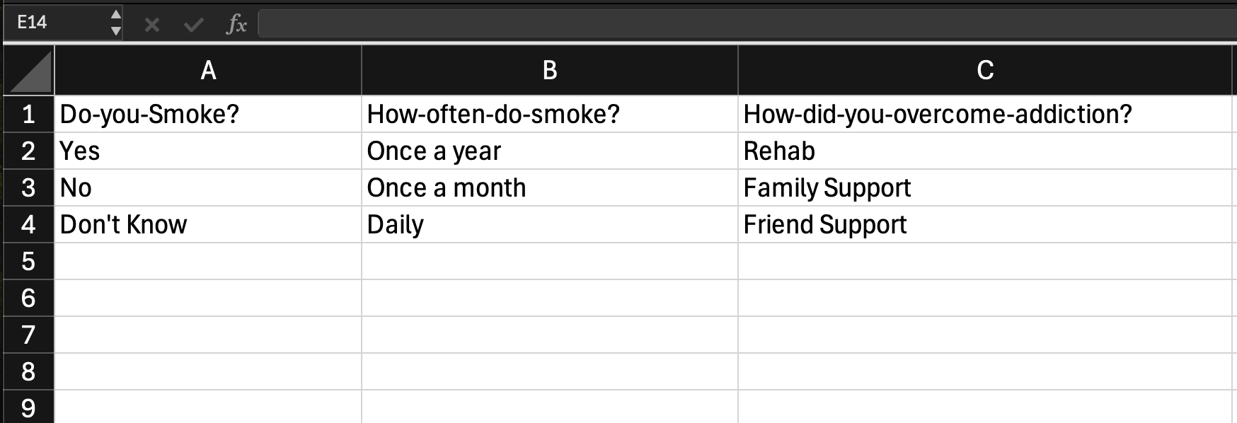
Pour faciliter la lisibilité par la machine après l'ingestion, les utilisateurs DOIVENT remplacer les espaces par des tirets (-) ou le code HTML pour les espaces ( &amp;#32; ) dans les noms de leurs variables. Pendant le processus d'ingestion, tous les espaces et les traits de soulignement ( _ ) sont supprimés, fusionnant les noms de variables composés de plusieurs mots en une seule chaîne de lettres, ce qui empêche de bénéficier des avantages en termes de facilité de recherche liés au téléchargement d'un fichier. Les tirets sont fortement recommandés, car ils sont plus conviviaux (et lisibles par l'homme) que le code HTML pour les espaces. Comme le montre l'exemple ci-dessus, le processus de création de fichiers est relativement simple. Les noms des variables se trouvent dans la première ligne et les options de réponse disponibles (en supposant qu'il s'agisse d'une enquête) peuvent être répertoriées ci-dessous. Notez qu'il n'y a pas de tirets/traits d'union dans les options catégorielles. En effet, comme mentionné précédemment, ces catégories ne sont pas importées lors du téléchargement d'une feuille Excel et n'ont donc pas besoin d'être lisibles par une machine (bien qu'elles puissent l'être dans un fichier .sav).
Figure3 Exemple de fichier tabulaire pour l'ingestion

Étape 8 : Téléchargement du fichier de métadonnées et curation.
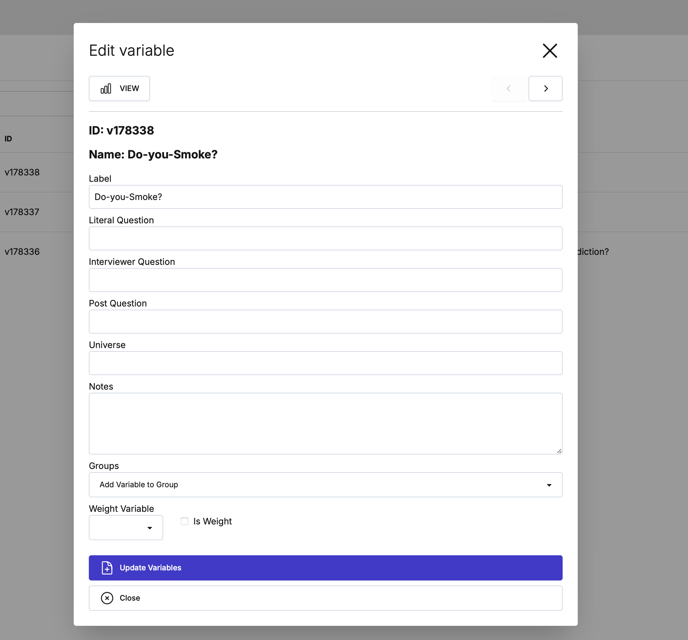
Le processus de téléchargement est assez similaire à celui décrit à l'étape 5. Cependant, après avoir téléchargé le fichier (et l'avoir importé), les utilisateurs peuvent organiser manuellement le fichier de métadonnées à l'aide de l'outil « Data Explorer » intégré à Borealis. Cet outil permet aux utilisateurs d'ajouter des métadonnées supplémentaires utiles à leurs fichiers importés. Ces métadonnées sont utiles pour d'autres chercheurs qui souhaitent mieux comprendre les variables, les types de réponses possibles, la population étudiée/l'univers de l'ensemble de données ou le contexte pertinent lié au fichier de métadonnées d' s actuel (voir l'image ci-dessous). Le guide de curation de Data Explorer fournit des informations détaillées sur sur la manière d'ajouter et de modifier les métadonnées au niveau des variables à l'aide de l'outil.
Figure4 Capture d'écran de l'éditeur de variables

Niveau 4 : Téléchargement de métadonnées à l'aide d'un logiciel statistique avancé
Informations supplémentaires
Le format de fichier choisi par les utilisateurs pour soumettre leurs métadonnées peut présenter des avantages par rapport à d'autres formats. Par exemple, les formats de fichiers plus avancés tels que ceux utilisés par SPSS (.sav) ou R (.RData) peuvent inclure des informations métadonnées supplémentaires que les formats de fichiers plus simples (.csv, .xlsx) ne peuvent pas inclure. En d'autres termes, les métadonnées Borealis DDI pour les formats .csv et .xlsx sont limitées aux métadonnées au niveau des variables (telles que les noms des variables dans la première ligne), tandis que les formats plus avancés .sav ou .RData peuvent inclure des informations catégorielles (telles que les catégories de variables) dans leurs sorties DDI. Par exemple, si « Province » est une variable, ses catégories seraient « QC, ON, AB, BC, MB, NB, NL, SK, PE et NS ». Dans ce cas, les sorties .csv et .xlsx n'incluraient pas les provinces individuelles dans leurs sorties DDI lisibles par machine, mais des formats plus avancés le pourraient.
Il en découle que l'utilisation d'un logiciel statistique tel que SPSS présente des avantages très distincts pour rendre les métadonnées encore plus faciles à trouver que l'approche décrite au niveau 3 ci-dessus.

Institut de recherche en santé du Canada (IRSC), Conseil de recherches en sciences naturelles et en génie du Canada (CRSNG) et Conseil de recherches en sciences humaines du Canada (CRSH).
Voir https://science.ised-isde.canada.ca/site/science/en/interagency-research-funding/policies-and-guidelines/research-data-management/tri-agency-statement-principles-digital-data-management

